UNIVERSIDAD CENTRAL DEL ECUADOR

LOZA DANIEL

VISIÓN COMPUTACIONAL

PRIMER HEMISEMESTRE

7MO SEMESTRE

2015-2015

Tabla de contenido

**Cargar imagen2**

**Gris imagen2**

**Umbralizado de imagen3**

**Suavizar imagen3**

**Imagen BGR a RGB3**

**Matplotlib imágenes4**

**Captura cámara WEB5**

**Binarización y varianza5**

**Sobel cálculo manual7**

**Sobel cálculo automático9**

**Otsu10**

**Modelo HSV máscara11**

**Recorte ROI13**

**Detección de bordes Canny15**

**Algoritmo de Canny #216**

**Hough Lineas19**

**Hough Círculos20**

**Mínimos Cuadrados22**

**Envolvente Convexa (Convex Hull)** **26**

**Blob28**

**Conexión PostgreSQL con Python33**

**K-nn (K nearest Neighbors )** **39**

**K means42**

Ejercicio 1

Cargar Imagen

Realizamos nuestra primera prueba con el propósito de cargar una imagen

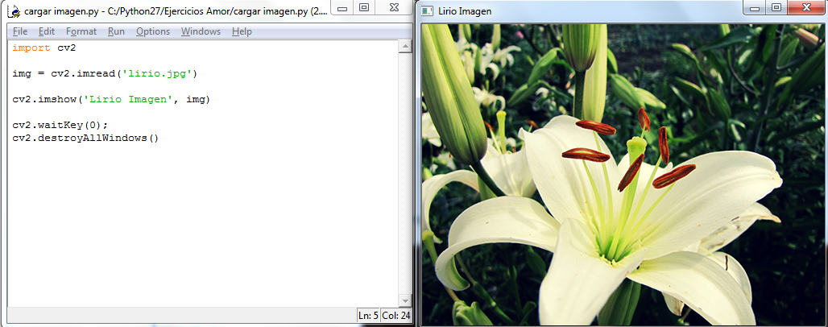

Ejercicio 2

Gris Imagen

Al saber cargar una imagen y poder visualizarla, procedemos a cambiar los colores a escalas de grises

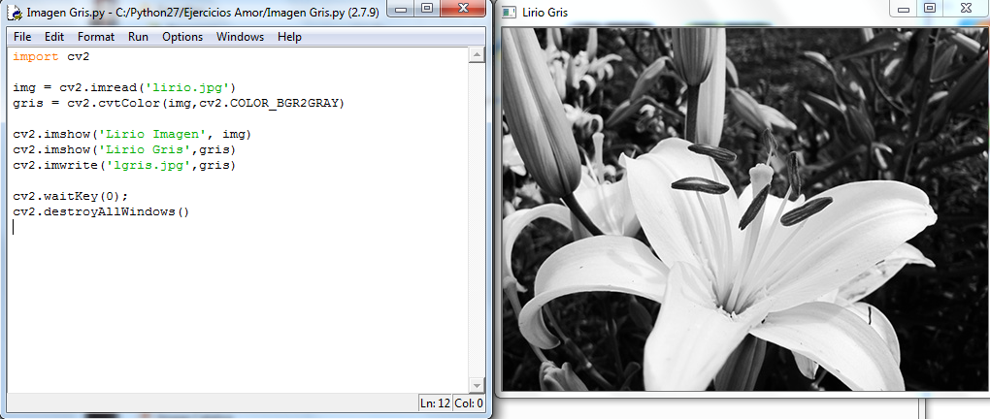

Ejercicio 3

Umbralizado de una Imagen

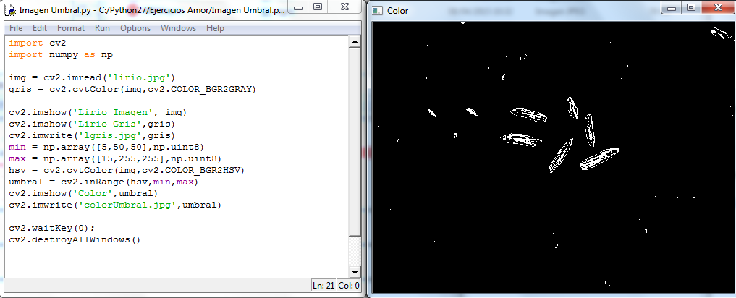Realizamos el código necesario para umbralizar una imagen





Ejercicio 4:

Conocemos más funciones para realizar un suavizado en una imagen

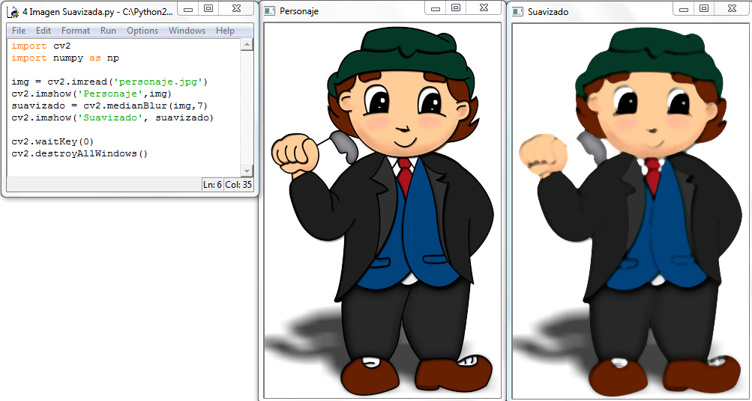

Ejercicio 5:

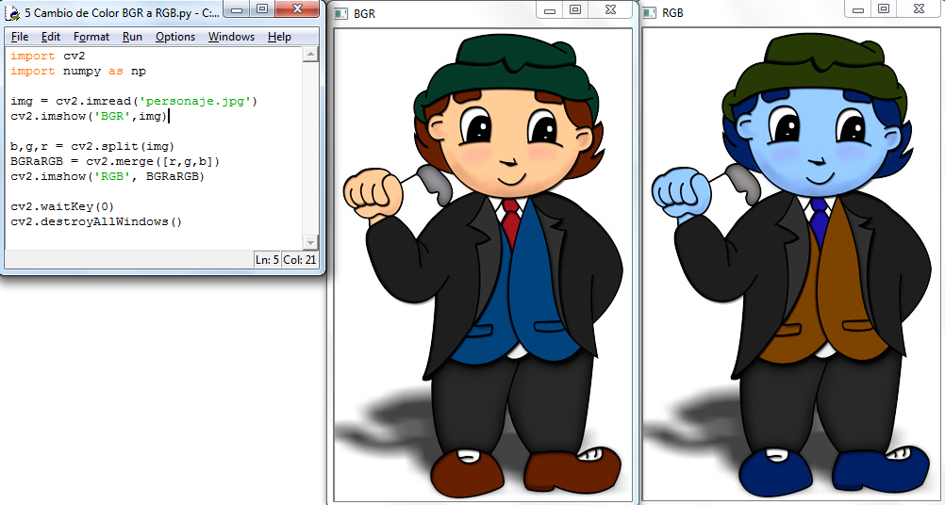Cambiamos la imagen BGR a RGB

Ejercicio 6

Con la ayuda de matplotlib podemos generar una matriz de imágenes

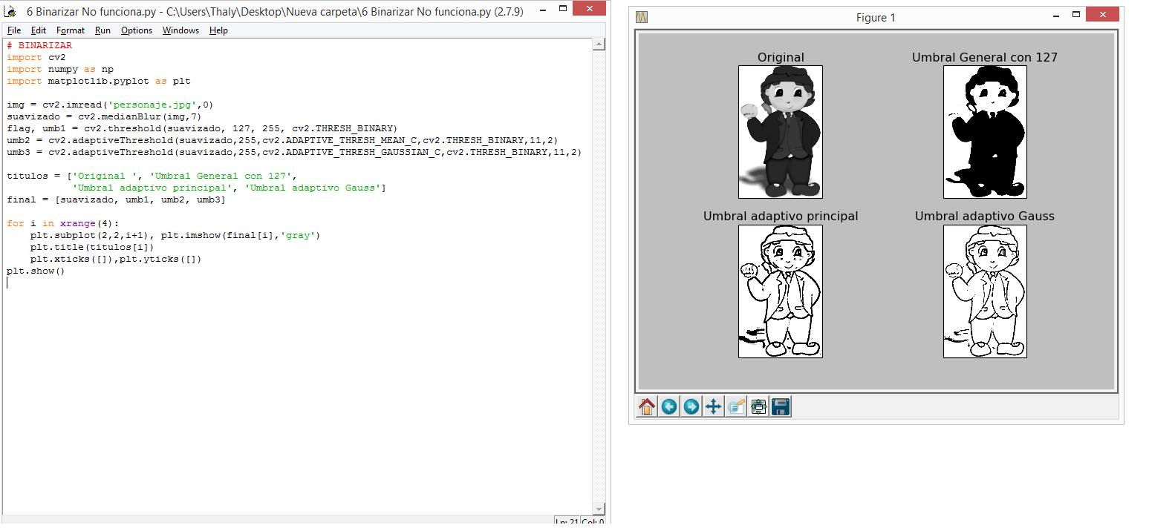



Ejercicio 7

Mostramos una imagen en pantalla capturada con la cámara web

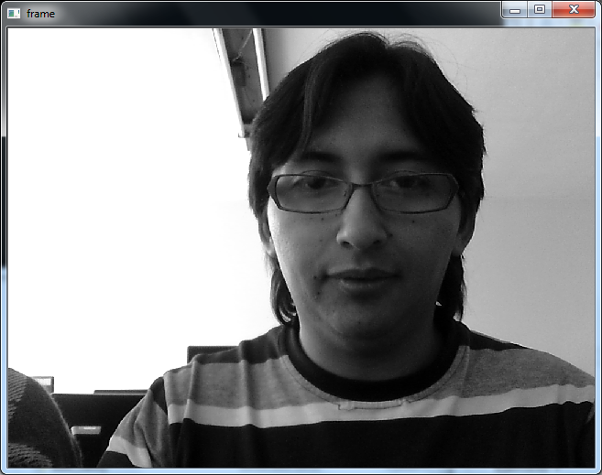

Ejercicio 8

Binarización y Varianza, con cálculos

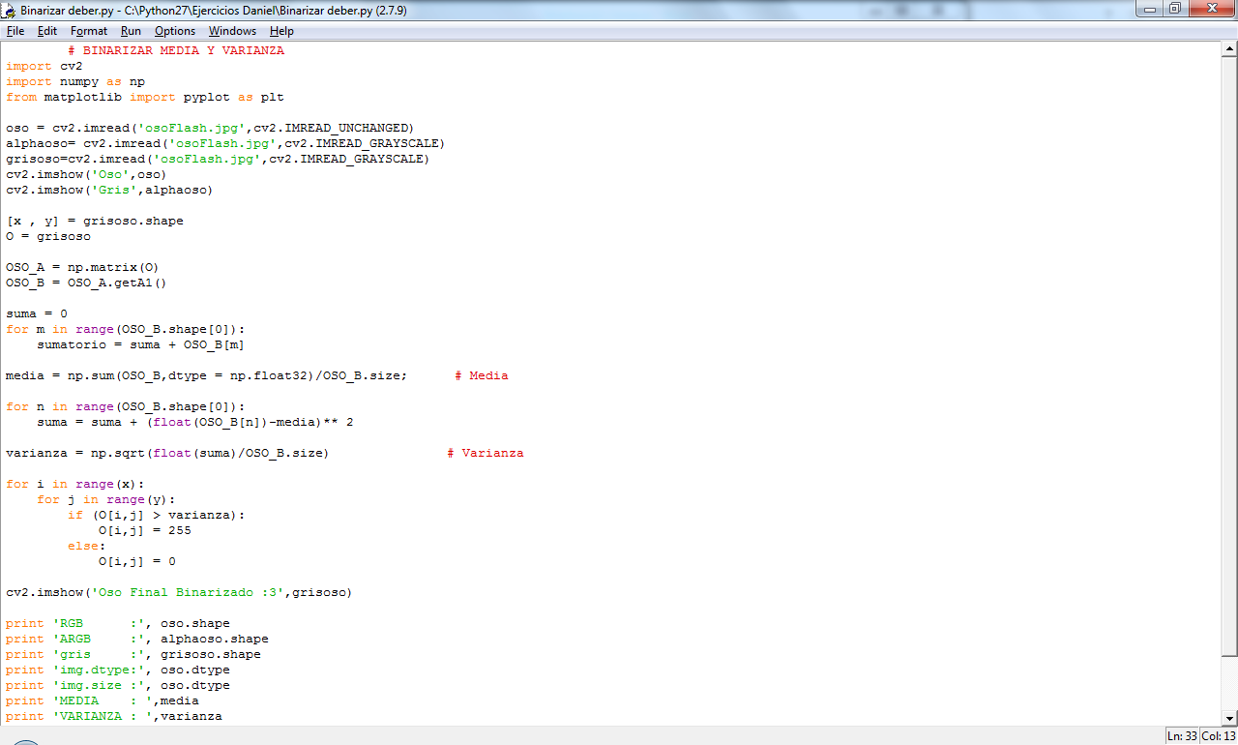

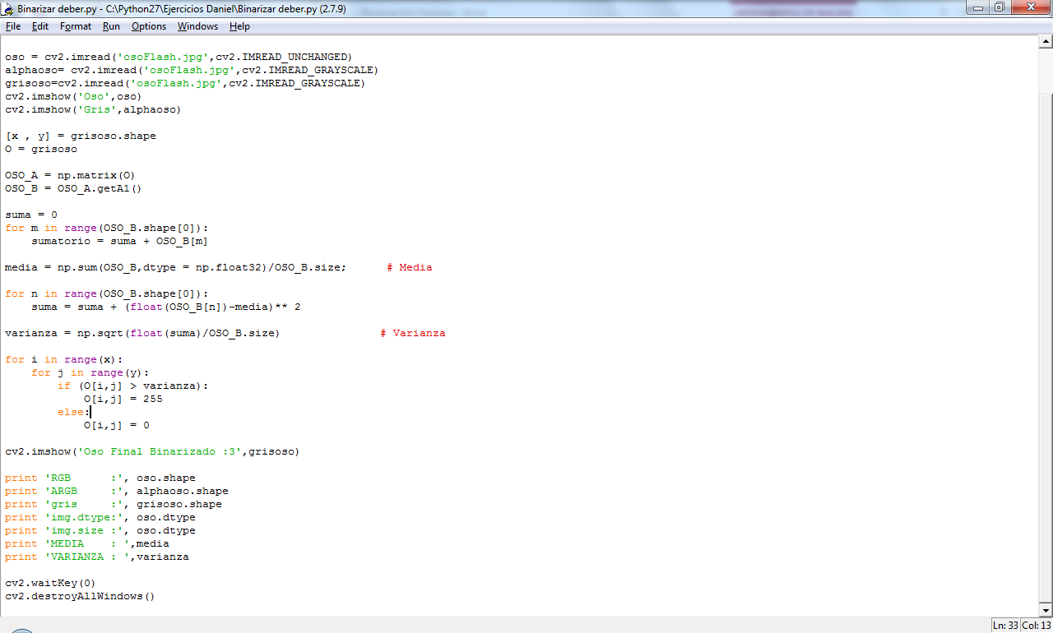

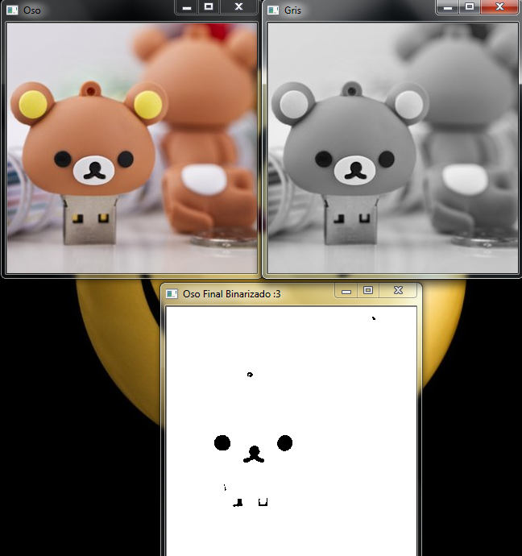

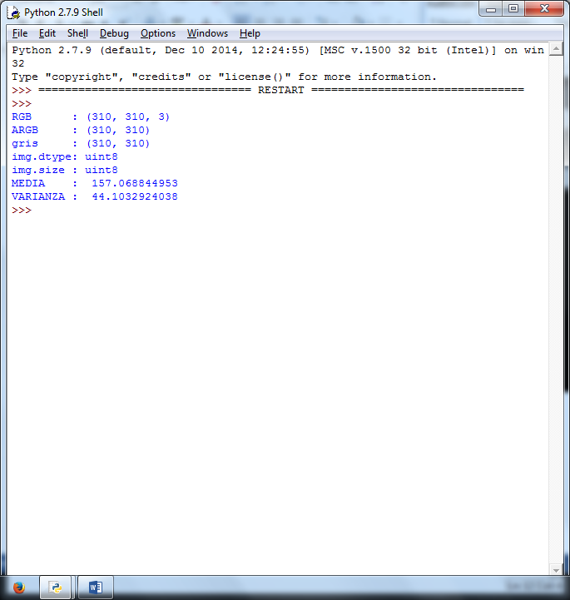

Ejercicio 9

Máscara de Sobel, método con cálculos

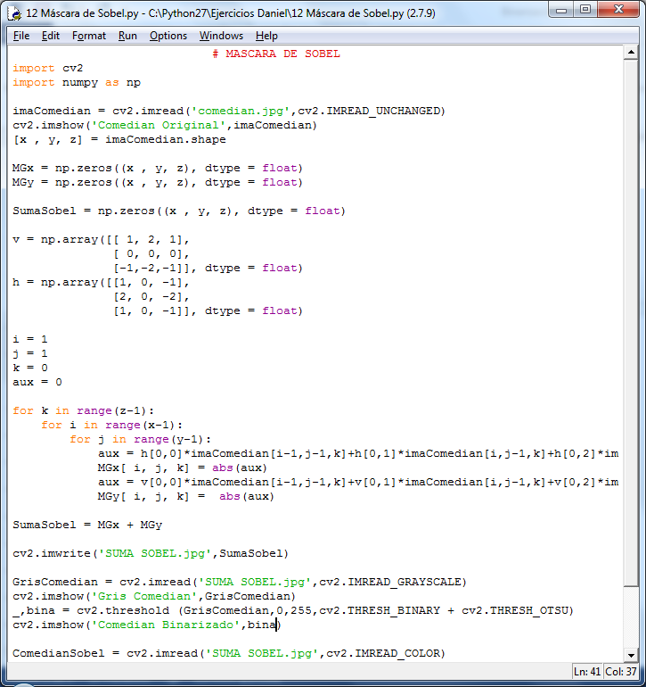

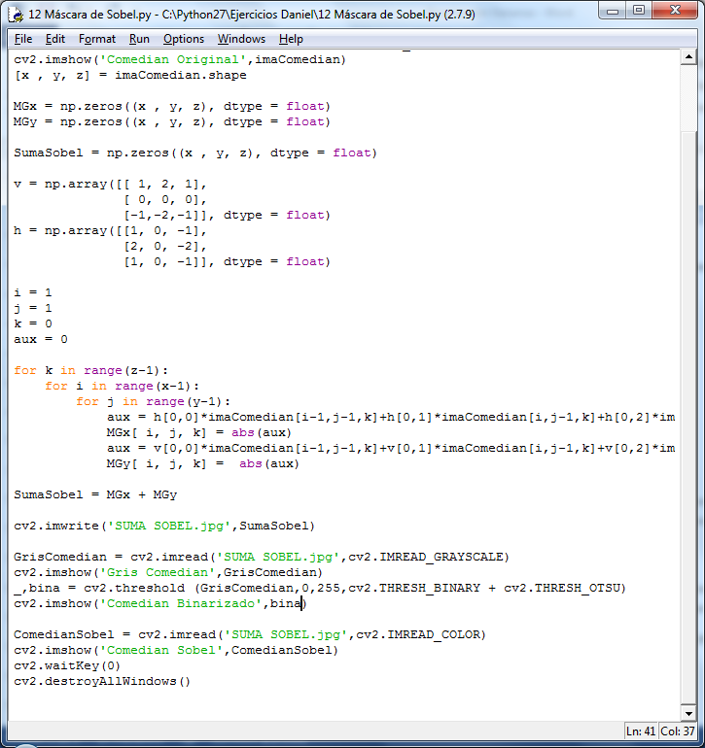

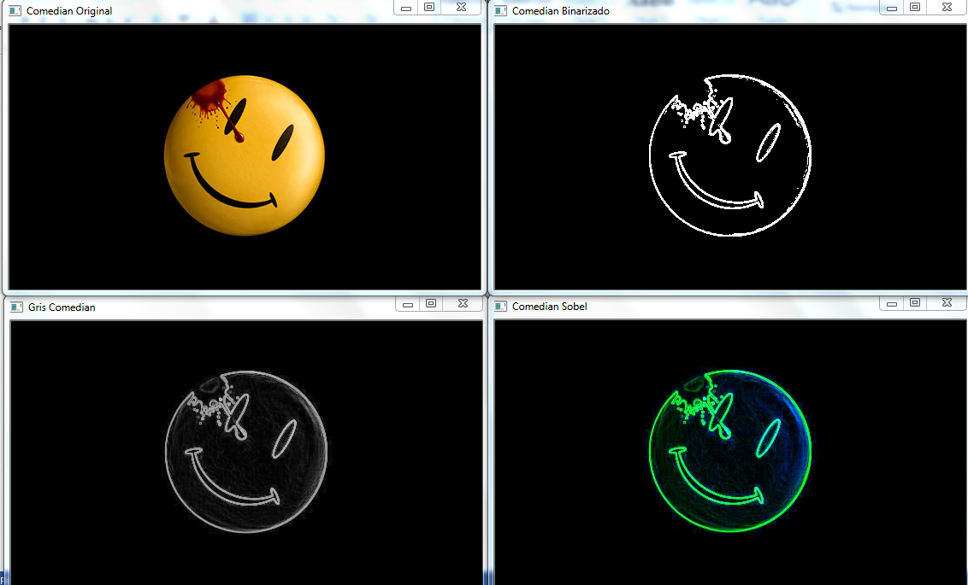

Ejercicio 10: Máscara de sobel, método automático con OpenCv

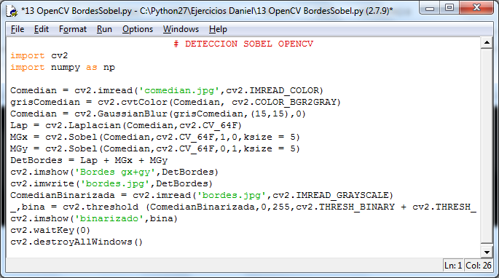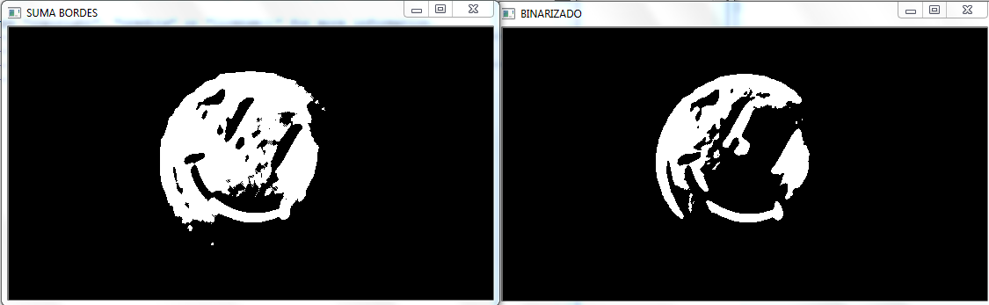

Ejercicio 11: Otsu

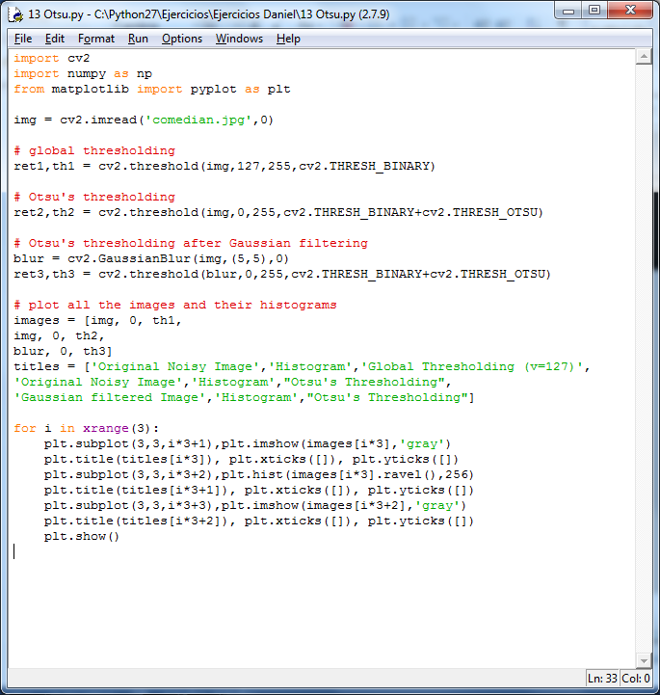

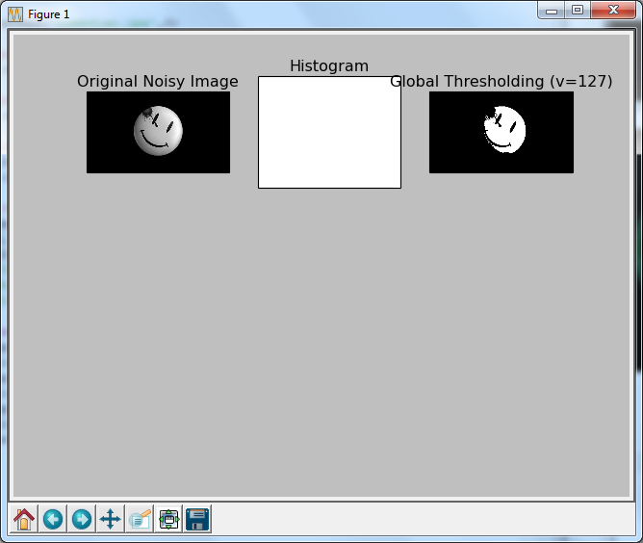

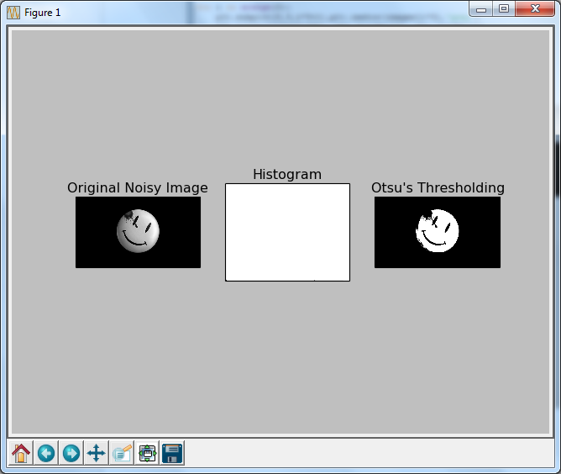

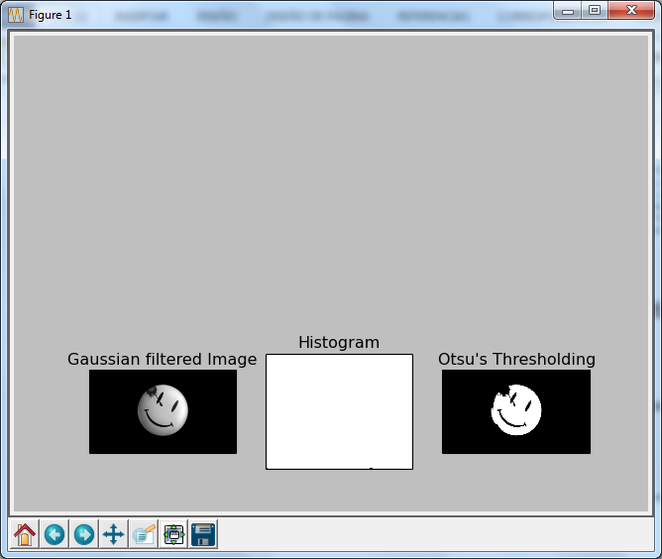

Ejercicio 12:

Modelo de color HSV con máscara

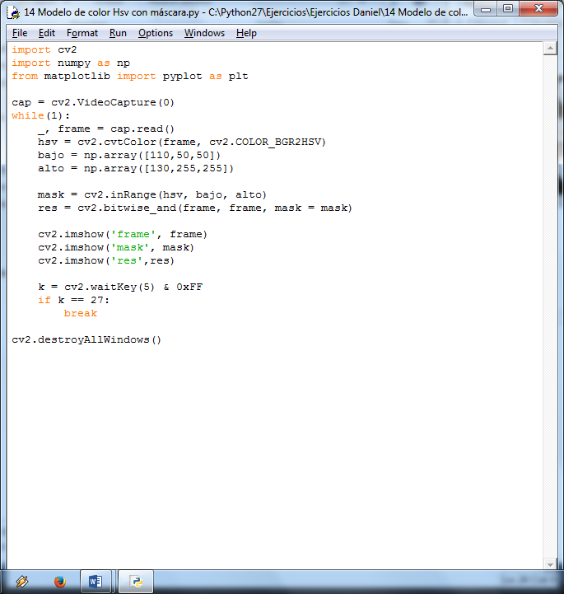

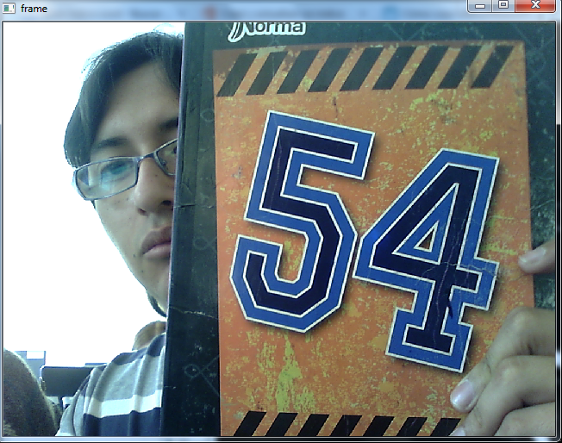

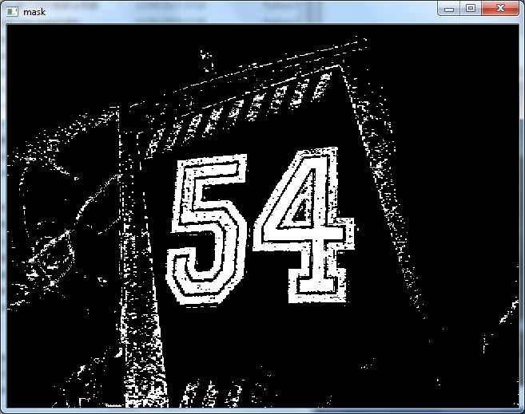

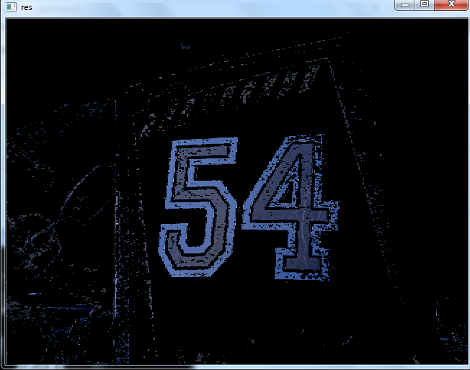

Ejercicio 13:

Recorte ROI

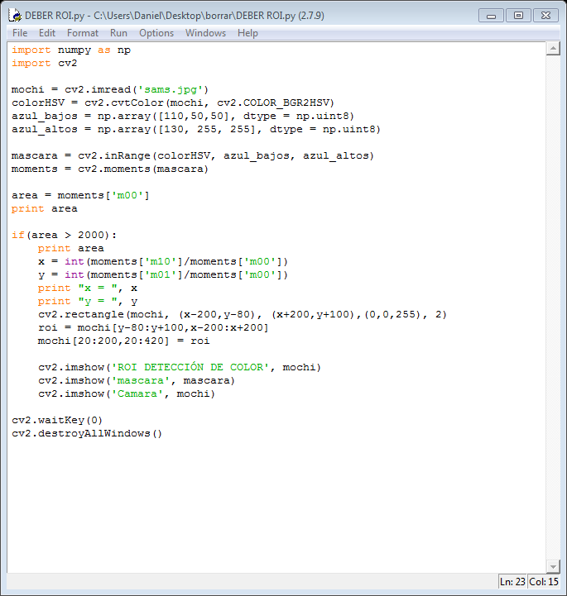

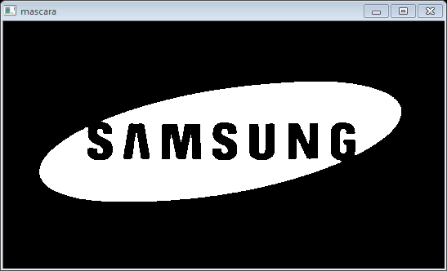

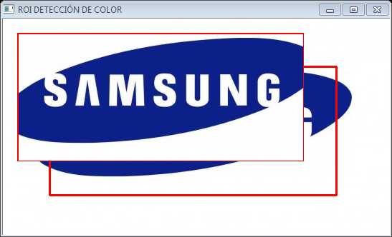

Ejercicio 14:

Algoritmo de Canny # 1

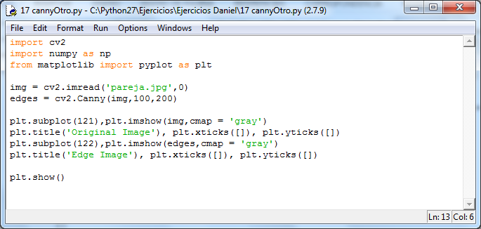

Resultados

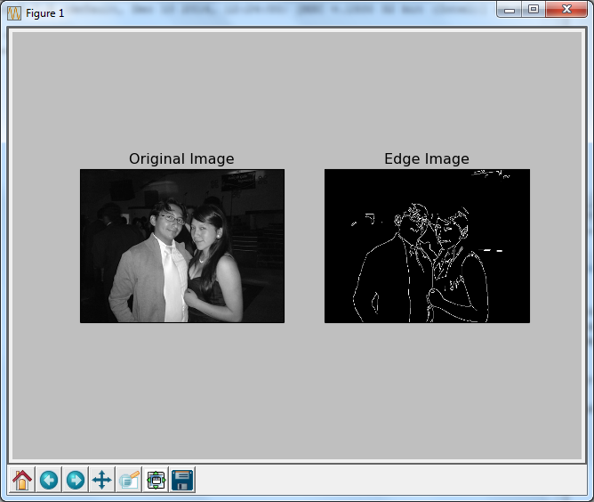

Algoritmo de Canny # 2

Paso 1.

* Importamos la librería cv2 y numpy

Paso 2.

* Definimos un método CannyUmbral (CannyThreshold)

Paso 3.

* En el método que se está definiendo:

Aplicamos un desenfoque gaussiano de 3x3 para eliminar el ruido de alta frecuencia en la imagen y la guardamos en la variable detected_edges:

*detected_edges = cv2.GaussianBlur(gray,(3,3),0)*

* Aplicamos Canny que recibe como parámetros (imagen con menos ruido, umbral bajo, umbralBajo*relación, tamaño del kernel):

*detected_edges = cv2.Canny(detected_edges,lowThreshold,lowThreshold*ratio,apertureSize = kernel_size)*

* Guardamos canny en una máscara para poder mostrarlo posteriormente

*dst = cv2.bitwise_and(img,img,mask = detected_edges)*

* Mostramos la máscara de Canny

*cv2.imshow('canny demo',dst)*

Paso 4.

Procedemos a inicializar las variables que vamos a utilizar, éstos son:

umbral bajo, máx_umbral Bajo, la relación, tamaño del kernel

*lowThreshold = 0*

*max_lowThreshold = 100*

*ratio = 3*

*kernel_size = 3*

Paso 5.

* Cargamos una imagen x

*img = cv2.imread('comedian.jpg')*

Paso 6.

* Convertimos la imagen cargada a escala de Gris

*gray = cv2.cvtColor(img,cv2.COLOR_BGR2GRAY)*

Paso 7.

* Nombramos nuestra ventana

*cv2.namedWindow('canny demo')*

Paso 8.

* Creamos una barra de valores para el umbral bajo hasta nuestro máx_umbral

*cv2.createTrackbar('Min threshold','canny demo',lowThreshold, max_lowThreshold, CannyThreshold)*

Paso 9.

* Inicializamos el algoritmo

*CannyThreshold(0)*

if cv2.waitKey(0) == 27:

cv2.destroyAllWindows()

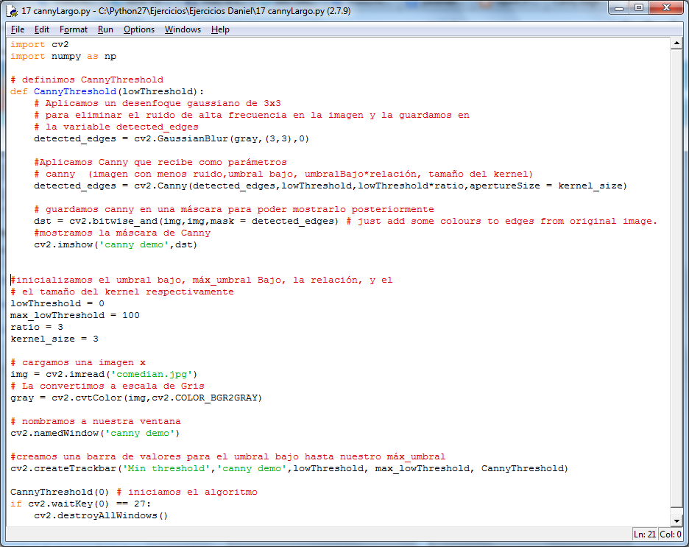

Resultado obtenido

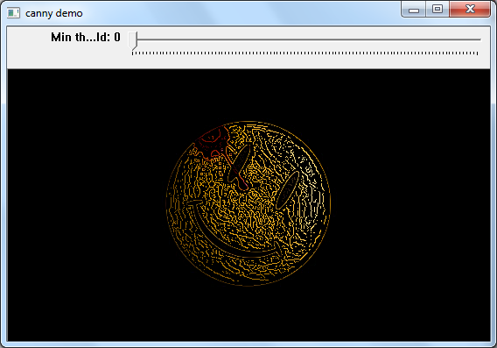

Ejercicio 15:

Hough Líneas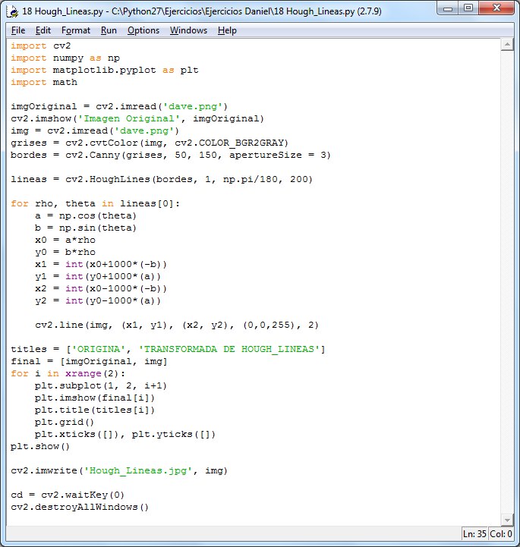

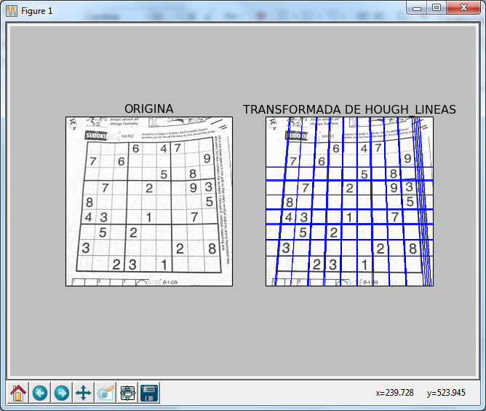

Ejercicio 16:

Hough Círculos

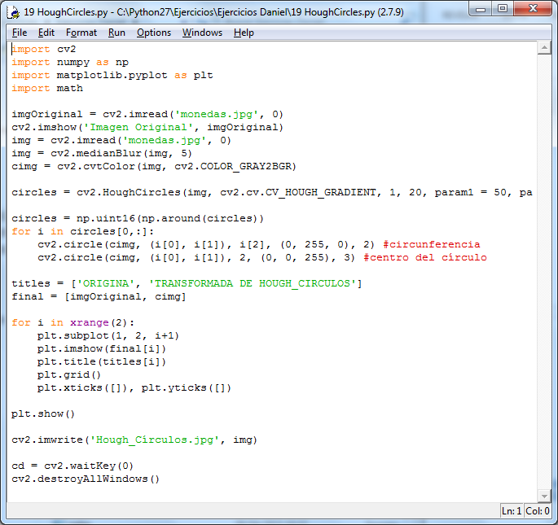

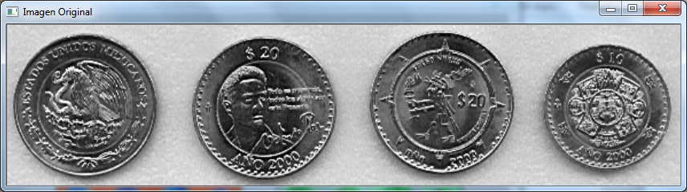

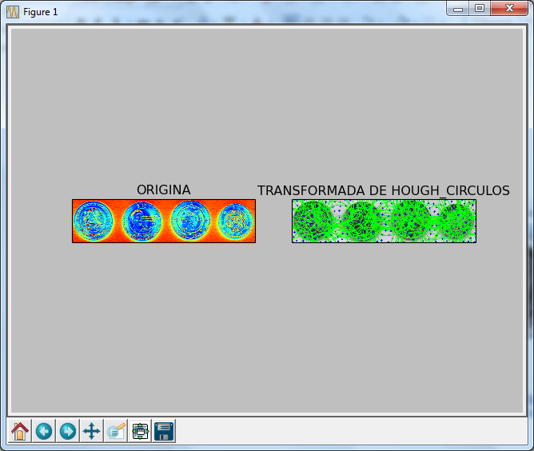

Ejercicio 17:

Mínimos Cuadrados

Para el cálculo de los mínimos cuadrados hemos ingresado valores aleatorios a los arreglos x e y respectivamente

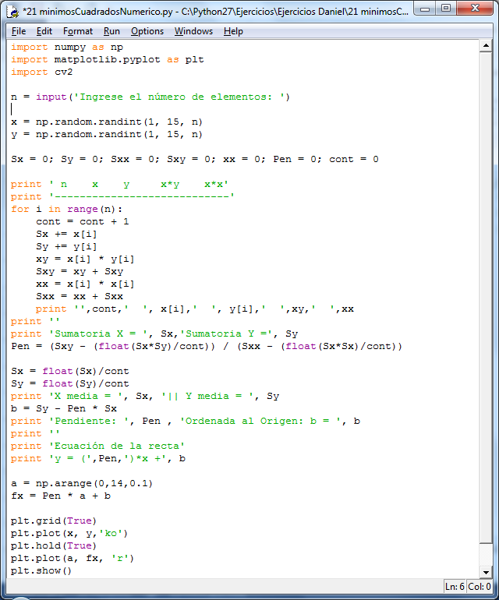

Resultados obtenidos

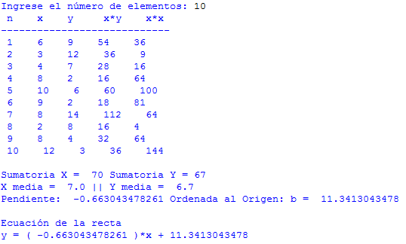

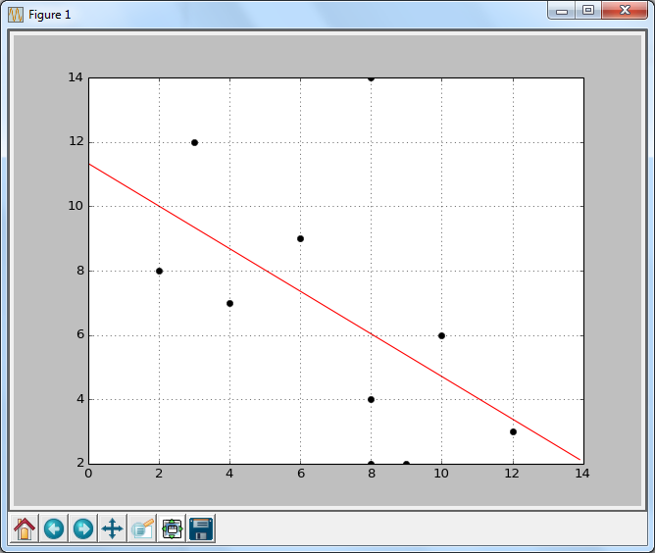

Ahora, ingresamos una imagen para poder calcular los mínimos cuadrados y dibujar nuestra función

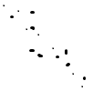

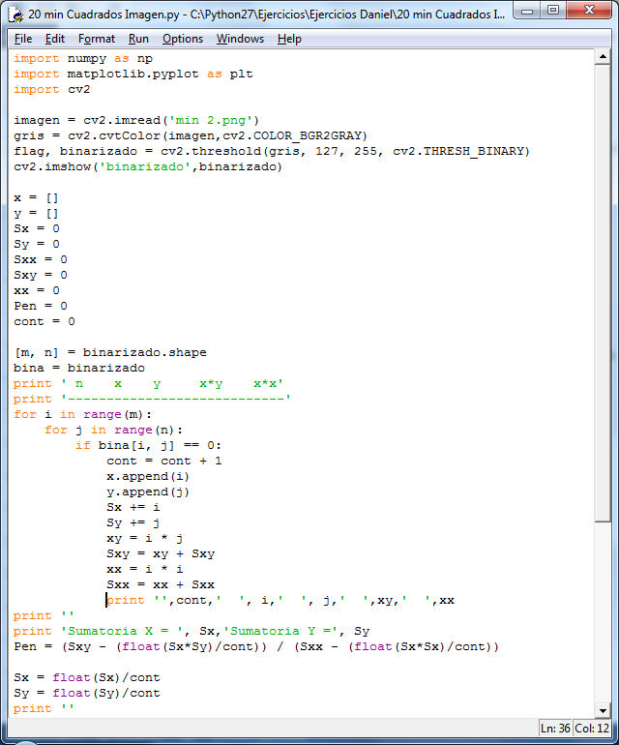

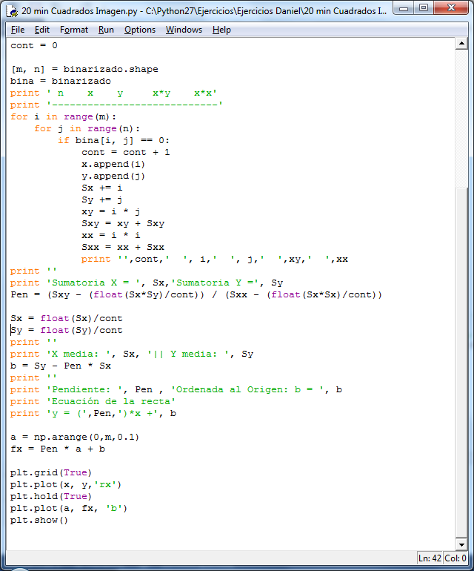

Resultados obtenidos en la imagen

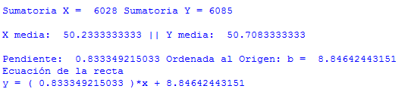

Dibujamos la recta:

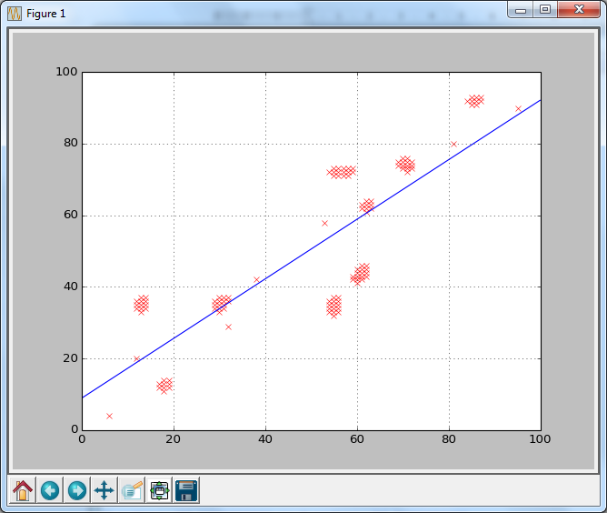

Ejercicio 18:

Envolvente Convexa (Convex Hull)

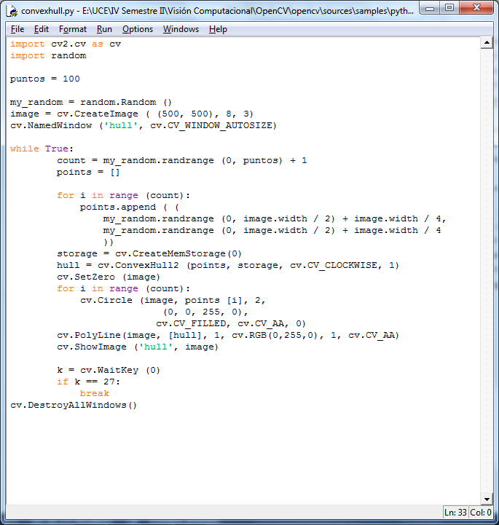

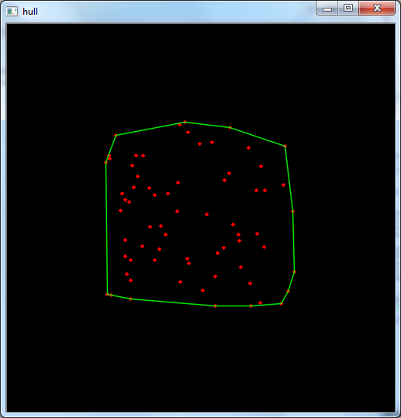

Ejercicio 19:

Blob

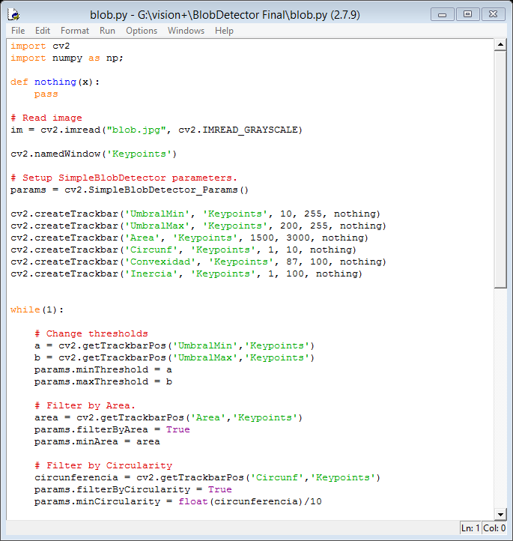

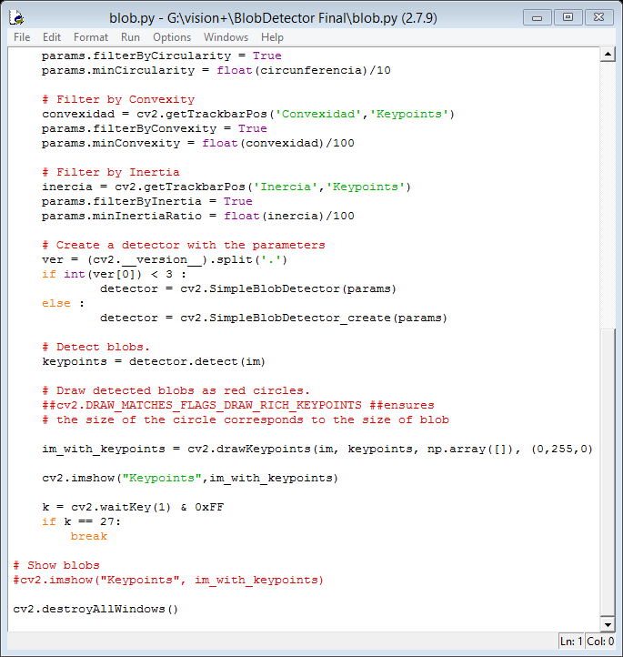 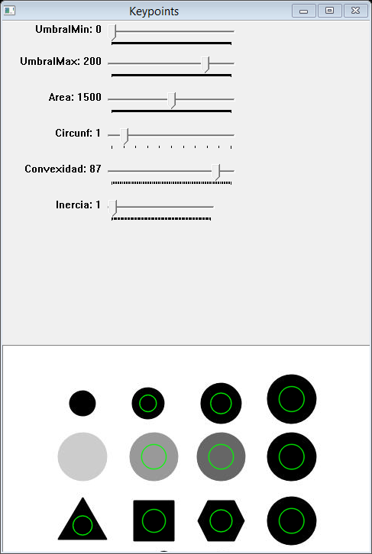 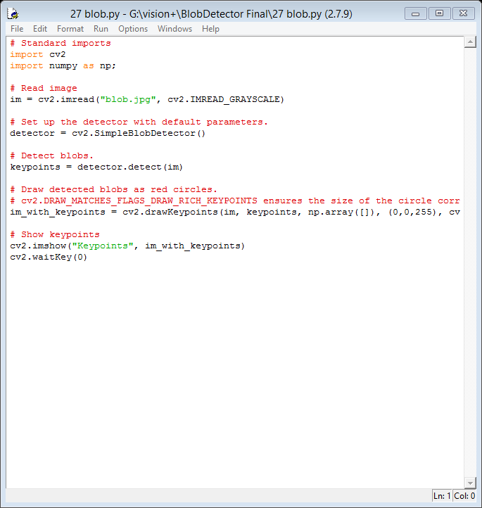 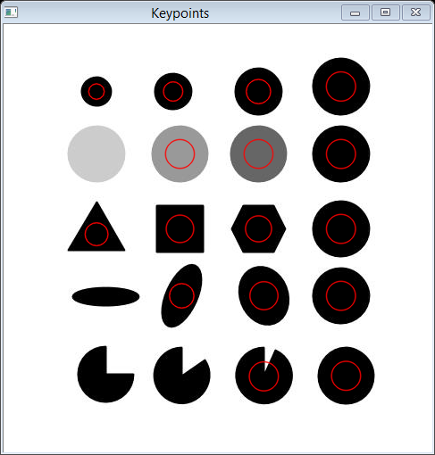

Ejercicio 20:

Conexión a base de datos PostgreSQL mediante Python

Creamos una base de datos en PostgreSQL con el nombre “Visión”.

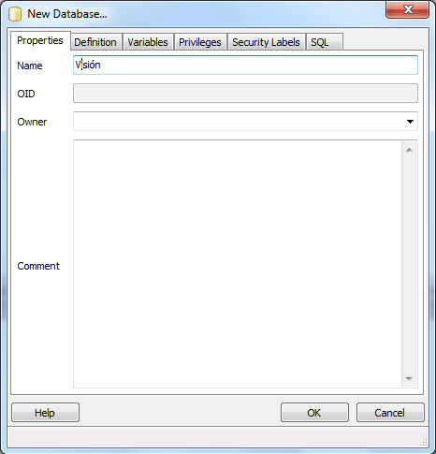

Realizamos la conexión desde Python a la base de Datos creada en PorstgreSQL de la siguiente forma:

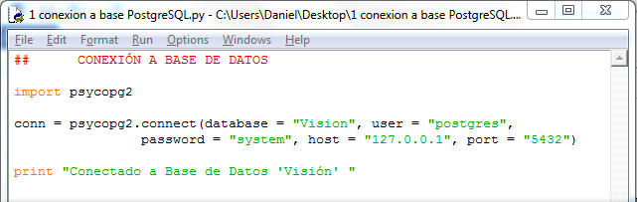

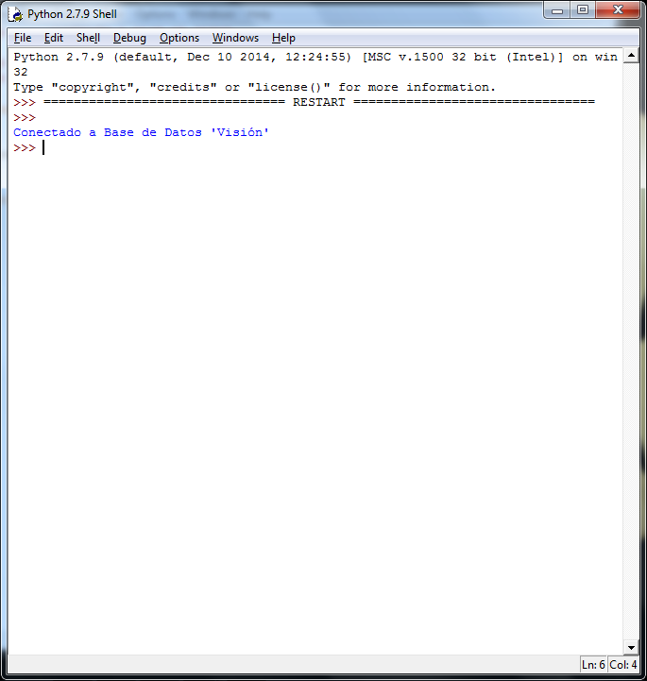Resultado:

Creamos dos tablas distintas en la base de datos:

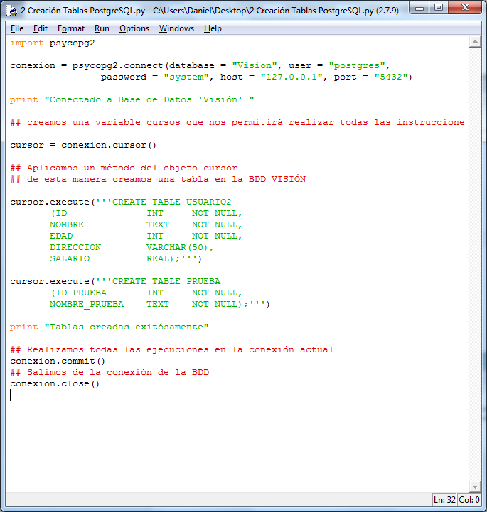

Resultado en postgreSQL y en Python

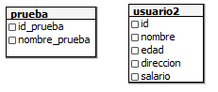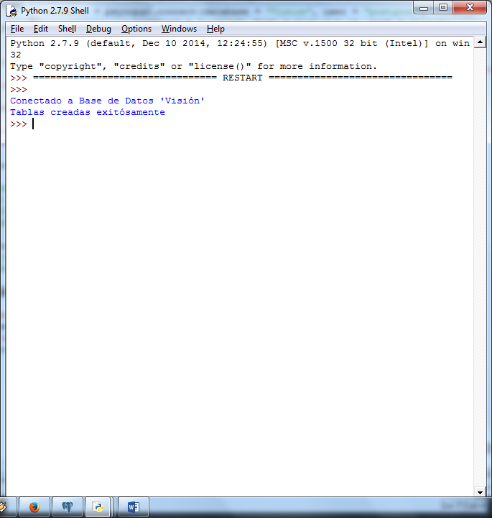

Ingresamos los datos correspondientes en las tablas creadas anteriormente

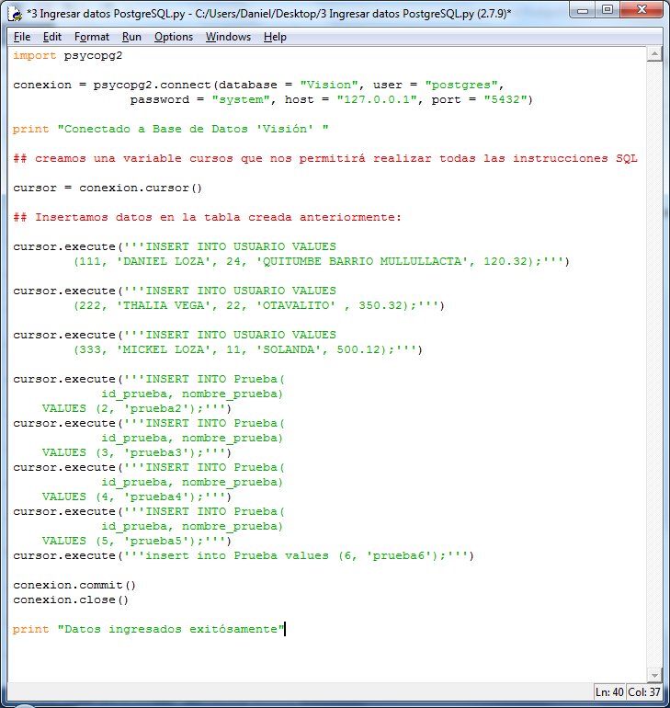

Resultado:

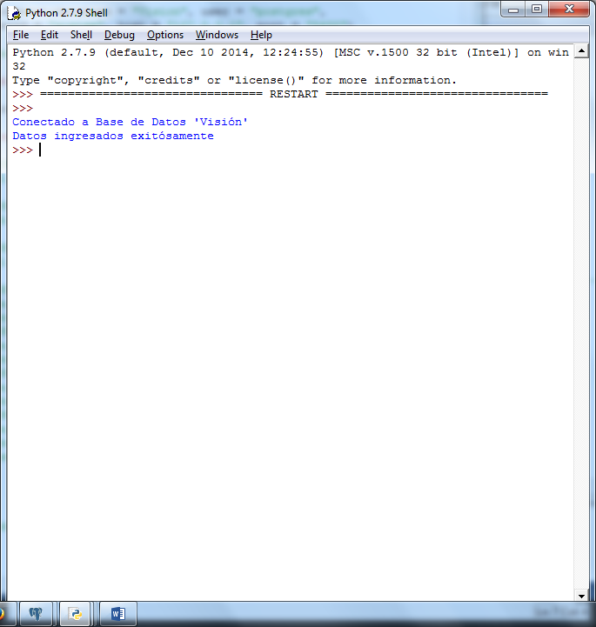

Mostramos datos ingresados por medio de Python a la base de datos en PostgreSQL

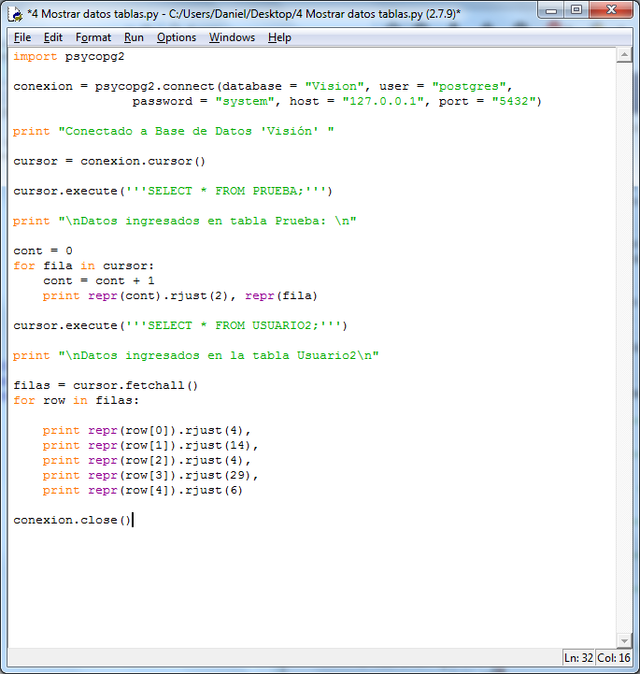

Resultado Python:

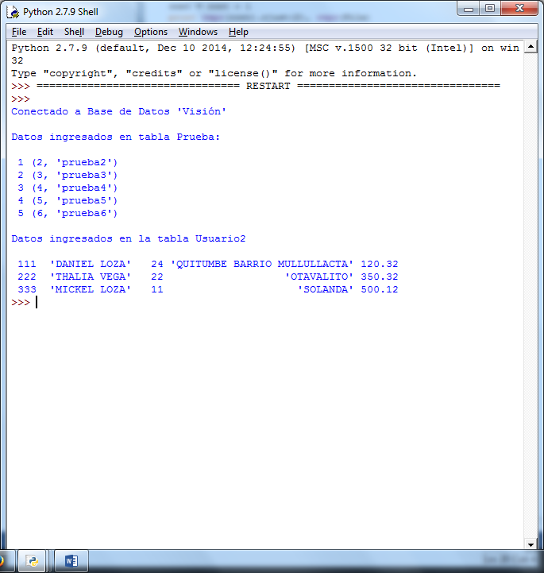

PostgreSQL:

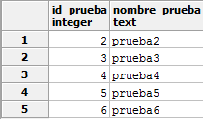PRUEBA USUARIO2

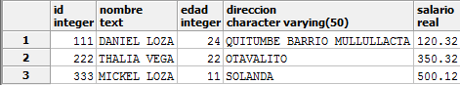

Borrar datos y tablas

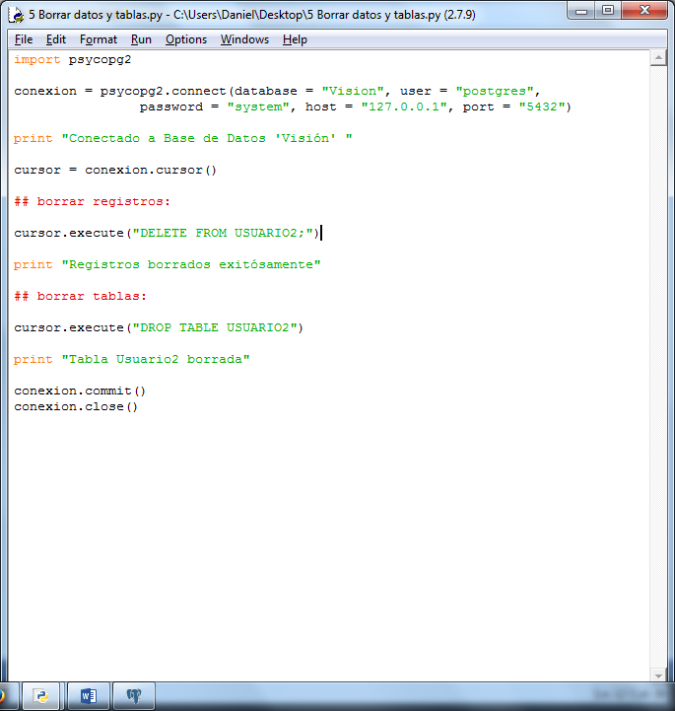

Resultado:

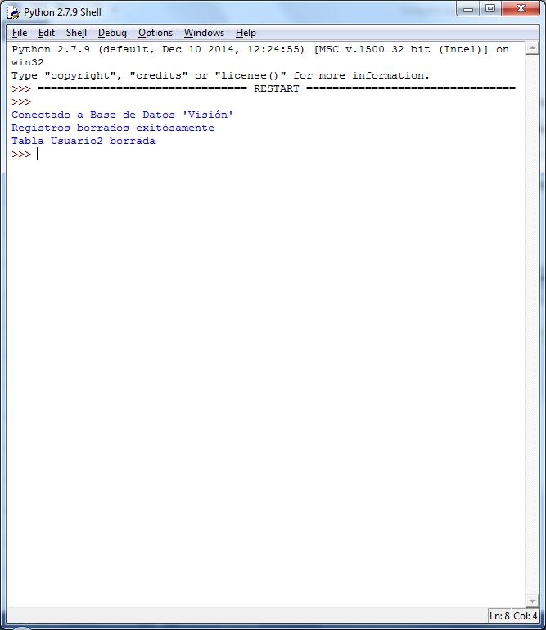

Actualizar o editar datos:

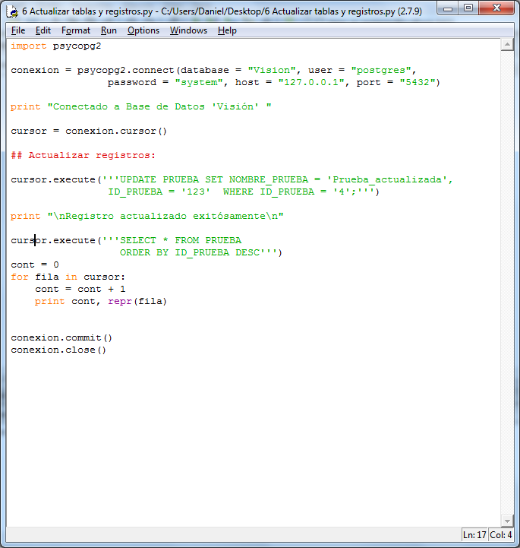

Resultados:

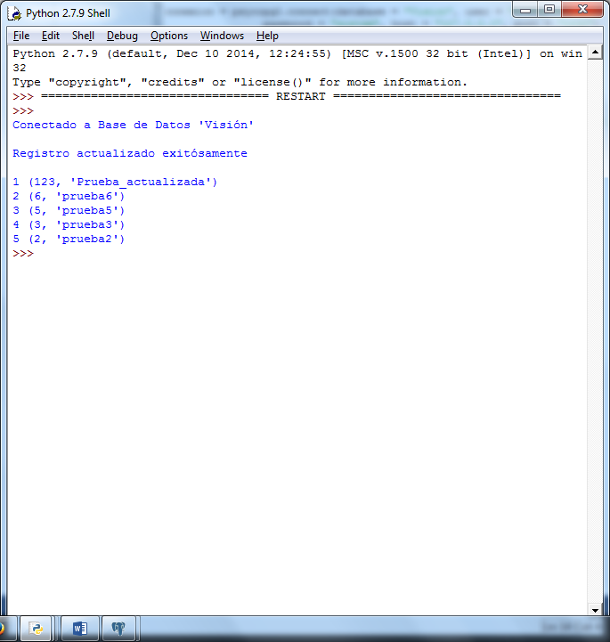Antes Después



PostgreSQL

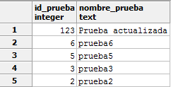Antes Después

Ejercicio 21:

Realizar un programa en Python de un clasificador supervisado

K – VECINOS o en ingles K – NN (K - Nearest Neighbors)

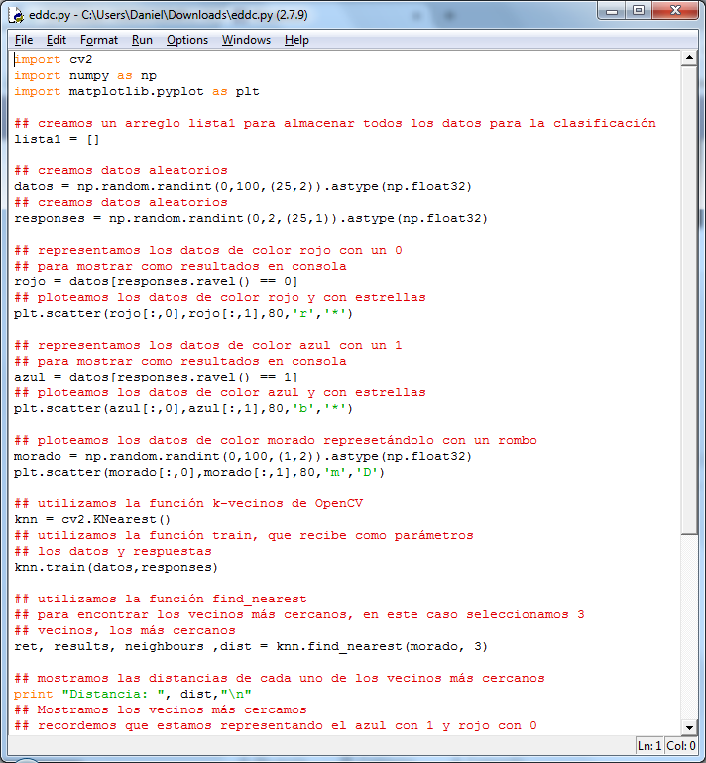

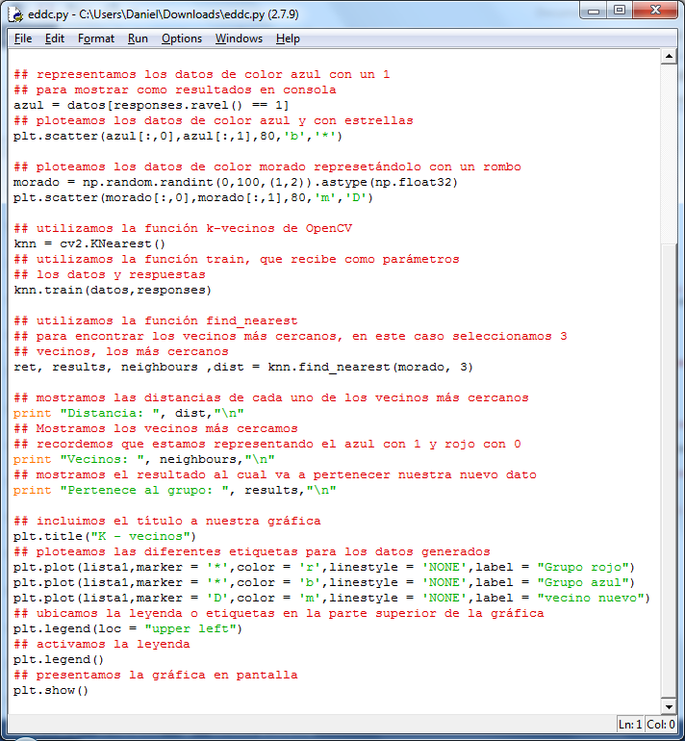

Resultados:

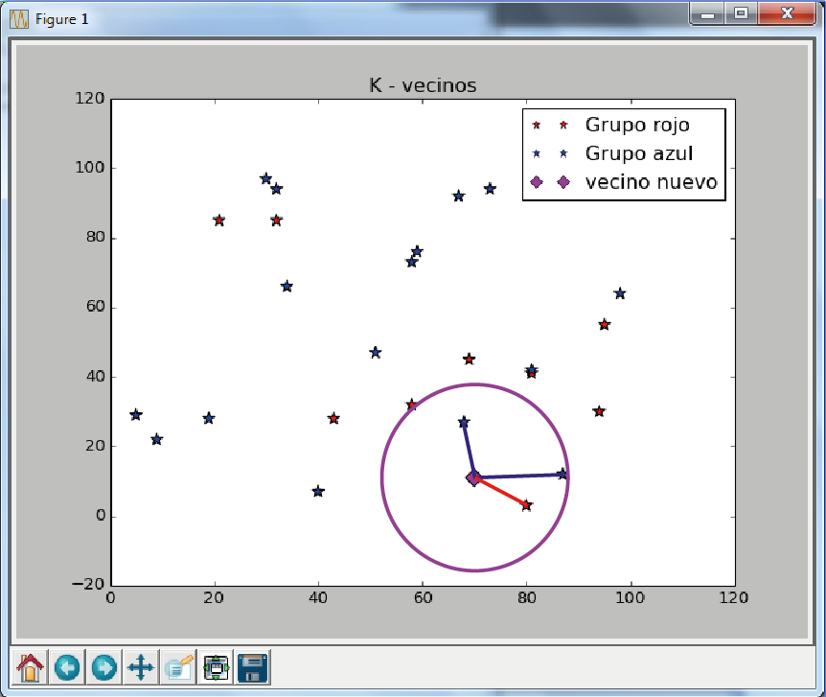

Encerramos en una región los vecinos más cercanos, de los cuales hemos calculado las distancias de cada uno de ellos, para así determinar a qué grupo debe pertenecer nuestro nuevo dato.

En este ejemplo podemos observar que tenemos dos datos azules, representados con el número 1 y un solo dato rojo de igual forma lo representamos con el 0, así entonces gracias al algoritmo de k – vecinos podemos determinar a qué grupo pertenece nuestro nuevo dato en este caso ya pertenece al grupo azul (1)

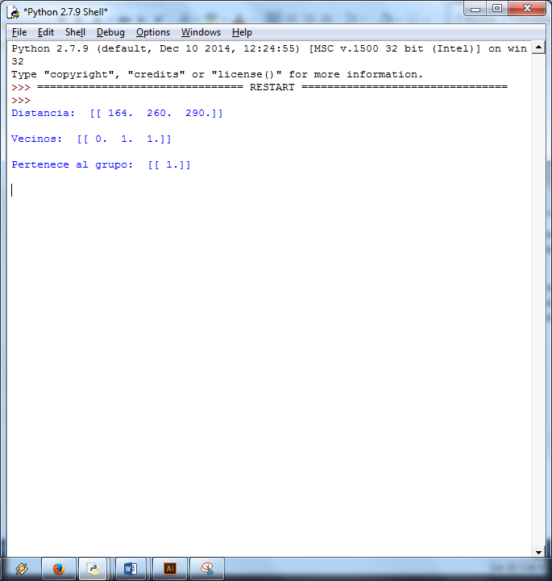

En la primera línea de resultados podemos observar las distancias a las que se encuentran los vecinos

En la segunda línea de resultados, se presentan los k – vecinos más cercanos con sus respectivos identificadores

En la tercera línea de resultados, observemos que tenemos el resultado al que pertenece nuestro nuevo dato, y éste corresponderá al grupo de los azules (1)

Ejercicio 22:

Realizar un programa en Python de un clasificador no supervisado

K-Medias

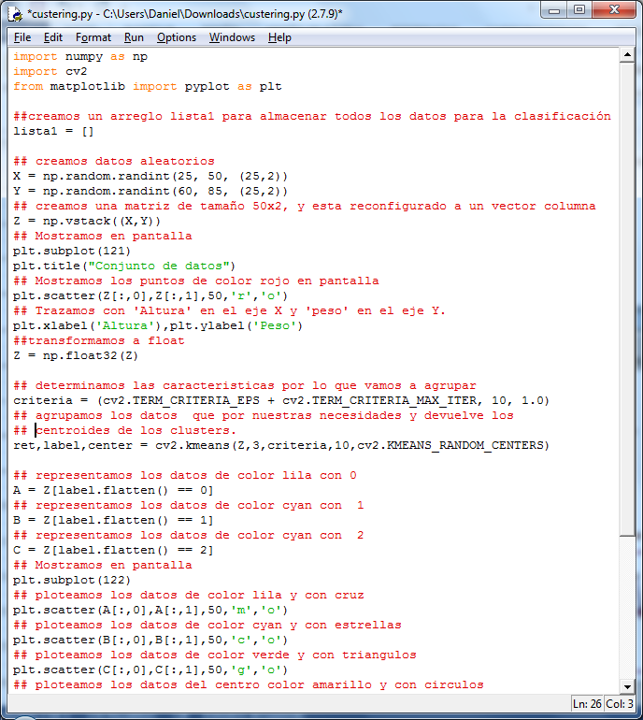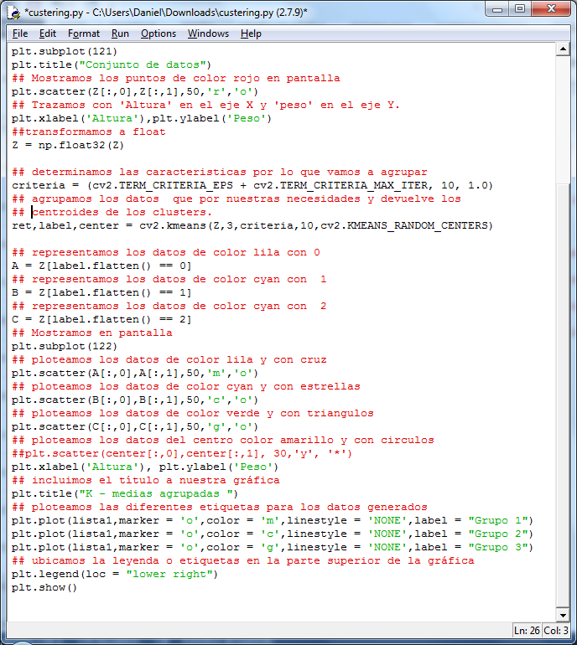

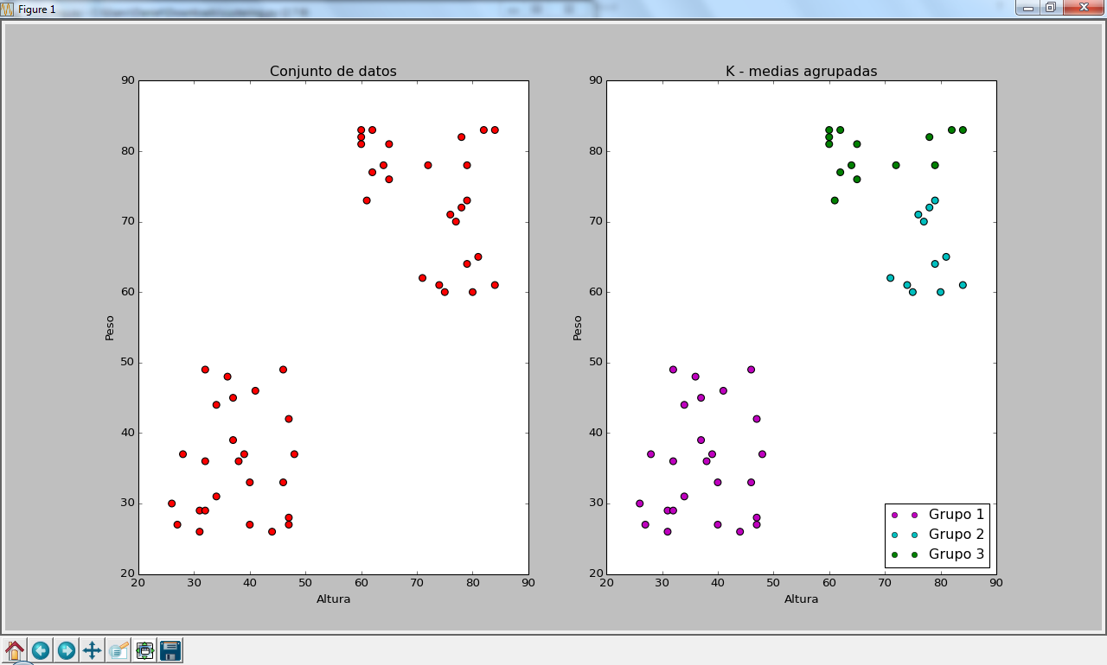

CITAS BIBLIOGRAFÍA

<https://ingecaina.blogspot.com>

<https://drive.google.com/file/d/0B0iWd5ngEM0Rc1hKWjVfRzFoMEU/view>

<http://bvirtual.uce.edu.ec:2054/lib/bgeneraluce/reader.action?docID=10714635>